**电路也是路 看得懂的PCB布线**

[PCB设计](http://ee.ofweek.com/KW-PCBsheji.html)，在不少人眼中是体力活，然而一直以来，一个方案的前期，我都是亲自布局布线，只有到了定型之后的一些修改才交给同事负责，但也会一一跟他们讲解为什么要这样布线。同事设计的PCB板，我也经常点评一番，指出缺失的地方，这样同事在PCB设计上都有较大的提高。

　　年前同事负责布的一块步进电机驱动板，性能指标老是达不到文档提到的性能，虽然能用，大电流丢步，高速上不去，波形差，在深入分析之后发现违背了一些PCB布线的基本原则，修改之后性能就非常好，这让我再一次的感受到PCB布线的重要性，尤其是我们经常做大功率电源、传感器这类对PCB布线要求极为严格的。

　　在论坛中，看到很个网友提出的PCB布线问题，我有感于之前步进电机布线引起的问题，把这个PCB布线用常识来理解，通俗易懂、避开电路回路、电磁场传输线等高深复杂，越讲越讲不清的东西，从根本上让大家明白怎么回事，不被一些专业术语约束，获得大多网友的认同。

　　PCB布线，就是铺设通电信号的道路连接各个器件，这好比修道路，连接各个城市通汽车，完全一回事。

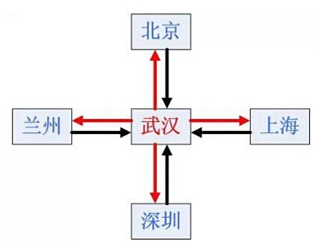

　　道路建设要求一去一回两条线，PCB布线同样道理，需要形成一个两条线的回路，对于低频电路角度上讲，是回路，对于高速电磁场来讲，是传输线，最常见的如差分信号线。比如USB、网线等。对于传输线的阻抗特性等，本文不做进一步讲解，请参考“看得懂的电磁场理论”一文。

　　可以说，差分信号线，是[连接器](http://ee.ofweek.com/CAT-2836-Componentconnector.html)件信号的理想模型。对信号要求越高的，越要靠近差分信号线。

**双面PCB板。把底部一层作为公共的参考回路**

　　当一块板子器件非常多，若都按差分线布，一是PCB的面积太大，二是要布2N条线，工作量太大，难度也很大，于是人们针对实际需求提出了多层PCB的概念，最典型的就是双面PCB板。把底部一层作为公共的参考回路，这样布线只需要布N+1根即可，PCB版面也大大缩小。

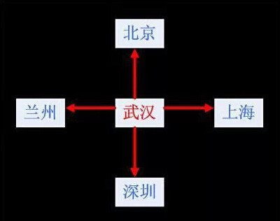

　　公共参考回路，也就是大家常说的参考地，针对大部分嵌入式行业来说，信号因为数字化后对信号质量要求不是很高，这样采用整层的参考地，可以缩小板面，又提高效率，大大节约了时间，深受大家喜欢。实际上缩小板面就是缩短信号线长度，也可以部分抵消因为参考地引起的信号质量下降问题，所以在实际中，这种引入参考地的PCB布线效果，基本接近差分线理想模型。到了今天，我们都习惯于这种方式，似乎PCB布线，就是要有一层参考地，没有为什么。

　　在双面板设计中，因为经常有交叉线存在，需要跳线到地层做交叉线交换，这个需要特别指出的是，这个跳线不能太长，若太长，容易分割参考地，尤其是对于一些信号质量要求高的线，底部的参考地不能被分割，。否则信号的回路被完全破坏，参考地失去了意义。所以一般的讲，参考地层只适合做信号线的短跳线用，信号线尽量布顶层，或者引入更多层的PCB板。

　　路与路之间靠的太近容易出现影响，比如坐高铁的时候，感觉的到对面开来火车对自己所坐火车的影响。信号线也一样，不能靠的太近，若信号线与信号线之间是平行的，一定要保持一定的距离，这个以实验为准，并且底部要有很好的参考地。低频小信号下，一般影响不是很大，高频强信号是需要注意的。

　　对于高频、大电流方面的PCB布线，比如开关电源等，最忌讳的就是驱动信号被输出强电流、强电压干扰。MOS管的驱动信号，很容易受输出强电流的影响，两者要保持一定的距离，不要靠的太近。模拟音响时代，运放放大倍数过高，就会出现自激效应，原因同MOS管一样。

　　PCB布线的载体是PCB板，一般参考地跟PCB板边离1mm附近，信号线离参考地边缘1mm附近，这样把信号都约束在PCB板内，可以降低EMC辐射。

　　当对PCB设计还没有概念的，就多想想我们日常的道路，两者完全一致。